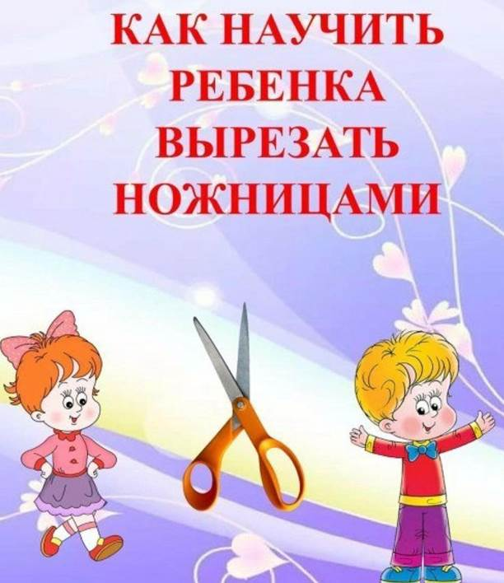

Два кольца, два конца, посередине гвоздик - знакомый всем инструмент.
Средняя и старшая группы - это один из главных этапов в обучении дошкольников. В этом возрасте дети овладевают серьёзными навыками. Со средней группы дети учатся работать ножницами. Ножницы для детей нужно выбирать не очень большие. Лезвия у них должны быть прямые около 10-20 см длиной, хорошо наточенные, концы закруглённые. Ножницы не должны быть тугими.
Как правильно держать ножницы:

1. Пусть ребёнок держит ручку так, чтобы большой палец смотрел наверх. Наденьте на пальчик одно из колечек ножниц.
2. Пусть проденет кончик среднего пальца в другое колечко.
3. Поместите указательный палец ребёнка на второе колечко (снаружи).

4. Безымянный палец и мизинец должны быть подогнуты (упираться в ладонь). Иногда безымянный палец вкладывается во второе колечко вместе с указательным.

5. Поместите перед ребёнком лист бумаги (выше уровня его глаз). Когда ребёнок режет бумагу в направлении наверх, он автоматически берёт ножницы правильно.
Для начала обсудите с ребенком правила использования ножниц.
Ножницы - это не игрушка. Ножницы - это инструмент. Они острые и опасные. Если не правильно ими пользоваться, можно пораниться.
Правила работы с ножницами:
• Работайте хорошо отрегулированными и заточенными ножницами.
• Ножницы должны иметь тупые, скругленные концы.
• Ножницы кладите кольцами к себе.
• Следите за движением лезвий во время резания.
• Не оставляете ножницы раскрытыми.
• Передавайте ножницы кольцами вперед.
• Не машите ножницами, не подносите к лицу.
• Используйте ножницы по назначению.
• После окончания работы кладите ножницы в футляр.
• Храните ножницы всегда в определенном месте.
Принципы работы с ножницами:
Прежде всего, как и для любой работы, связанной с мелкой моторикой, ребенка нужно правильно усадить.
• Ребенок должен сидеть прямо, его ноги должны упираться в пол, а не висеть в воздухе.
• Локти ребенка должны лежать на столе, колени согнуты под прямым углом.
• Руки прижаты к телу, не плотно, но при этом они не должны находиться очень высоко "в воздухе". Проследите, чтобы ребенок не поднимал локоть при вырезании.

Далее покажите ребенку, как вы сами режете бумагу на полоски, вырезаете круги, треугольники, различные предметы по контуру. Будьте терпеливы, поддерживайте ребенка. С течением времени ваш малыш будет овладевать ножницами все лучше (ему необходима практика).

Упражнения, с помощью которых формируются навыки вырезывания:
1. Разрезывание бумаги в виде полосок, шириной не более 2 см. (тропинки, билеты, товарные чеки для игр, сгибание полосок пополам и разрезание их по линии сгиба на прямоугольники и квадраты).
2. Разрезывание прямоугольников и квадратов по диагонали (выкладывание различных изображений, узоров из получившихся фигурок).

3. Вырезывание: круга из квадрата, овала из прямоугольника при помощи срезания уголков, либо по заранее проведенной линии (выкладывание фигурок снеговика, птиц, животных).

4. Вырезывание картинок из старых газет и журналов, по сюжетам близким к интересам каждого ребенка.

5. Вырезание змейкой. Пусть ваш ребенок сложит бумагу так, чтобы получилась большая и длинная змейка, а затем разрежет ее на более мелких змеек.
6. Бахрома. Пусть ребенок надрезает края цветной бумаги, чтобы сделать стильную подставку или шляпу с бахромой.
7. Дайте ребенку волю вырезать необычные материалы.
Режьте ножницами тесто, трубочки для коктейлей, пенопостироловые лотки, фольгу, оберточную пузырчатую пленку, листья капусты и многое другое! Включите фантазию, и Ваш ребенок получит море новых тактильных, звуковых, визуальных ощущений! Кроме того – это интереснейшее занятие развивает мелкую и крупную моторику, координацию глаз-рука. Ножницы учат ориентировке на листе бумаги, развивают внимательность, гармонизируют работу обоих полушарий головного мозга. И, несомненно, вырезание представляет расширенный функционал для творчества.
Детям очень нравится заниматься именно с родителями, выслушивать от них положительные комментарии. Помните, что малышам необходима постоянное внимание значимого взрослого, его похвала и одобрение. Ожидание такого внимания является одним из самых сильных психологических мотивов, побуждающих детей к деятельности и достижению результата. Поэтому хвалите своего ребенка и не бойтесь перехвалить!
Для того, чтобы малыш с охотой занимался и учился, делайте занятия веселыми. Придумывайте различные задания и обыгрывайте их. Не выбрасывайте нарезки малыша. Вместе с ребенком «обыгрывайте» их в открытках, коллажах, поделках.

Творческих успехов вам и красивых работ!

